📄 ER 모델 연습 2

Scenario 2 — 게임 유저 관리 시스템

1. Scenario 이해
게임 시스템에서 유저는 계정을 가지고 캐릭터를 생성합니다.
캐릭터는 아이템을 가질 수 있습니다.

2. Entity 도출
✏️ Answer:
1.유저
2. 캐릭터
3. 아이템
4. 인벤토리

3. 개념 구분
유저(User)와 캐릭터(Character)는 어떻게 다른가?
✏️ Answer: 한 유저는 여러 캐릭터를 가질 수 있다.

4. Attributes 정의

User
Attributes:
- user_id
- email
- password
PK: user_id (PK)

Character
Attributes:
- character_id (PK)
- user_id (FK)
- name
- level
- [stats]
- class / type
PK: character_id (PK)

Item
Attributes:
- item_id (PK)
- name
- type
PK: item_id(PK)

캐릭터 아이템 (m:n) -> 연결할 수 있는 개체도 필요,,, (Inventory)

Inventory
- character_id(FK)
- item_id(FK)
- qunatity
PK: 복합 (character_id, item_id)

5. 관계 해결
유저 캐릭터 (1:n)
캐릭터 인벤토리 (1:n)
아이템 인벤토리 (1:n)

카디널리티
유저 캐릭터(0, n)
캐릭터 유저 (1, 1)

6. 관계 정의
Entity A | Entity B | Relationship | Type
----------------------------------------
유저 | | |
| | |

7. ER 다이어그램 만듦

8. SQL 작성

TABLE UserAccount {
user_id INT
email VARCHAR
password VARCHAR
created_at timestamp
}

TABLE Character {
charactor_id INT
user_id INT
name VARCHAR
level INT
class VARCHAR
}

TABLE Item {
item_id INT
name VARCHAR
type VARCHAR
}

TABLE Inventory {
character_id INT
item_id INT
quantity INT
indexes {
(character_id, item_id)
}
}

Ref: Character.user_id > UserAccount.user_id
Ref: Inventory.charactor_id > Character.charactor_id
Ref: Inventory.item_id > Item.item_id

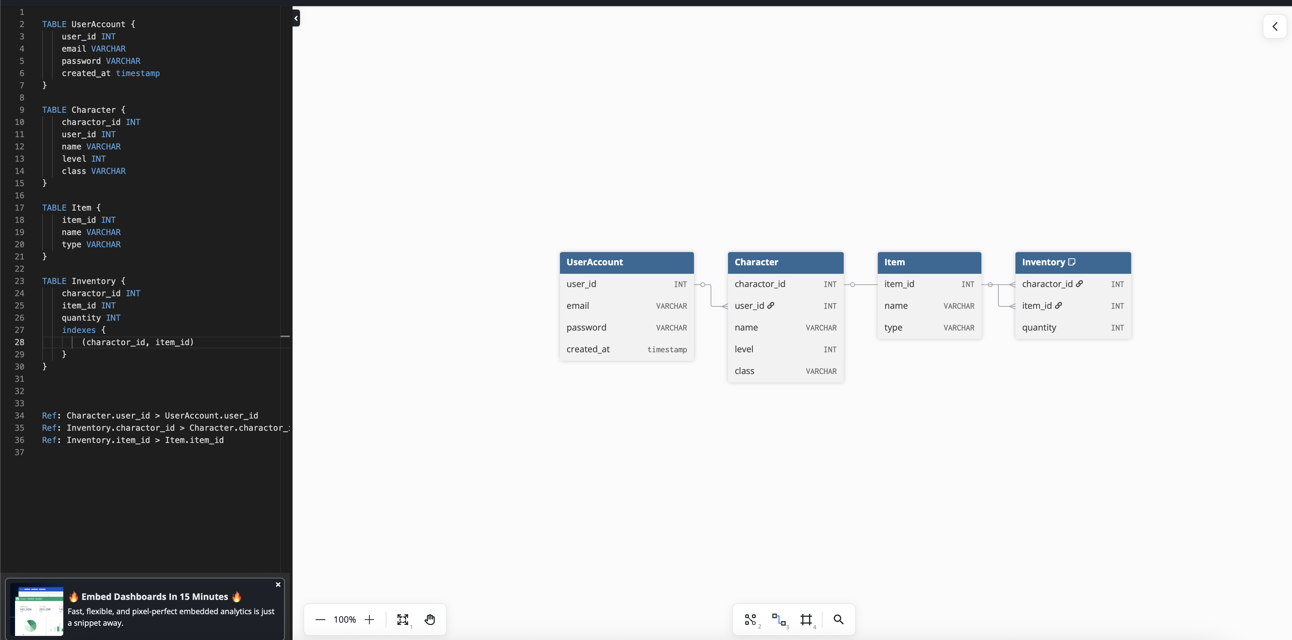

🧠 Reflection (중요)

1. 공통점
두 시나리오의 공통점은 무엇인가?
✏️ Answer:

2. 핵심 개념
M:N 관계는 어떻게 해결하는가?
✏️ Answer:

3. 가장 어려웠던 점
가장 어려웠던 부분은 무엇인가?
✏️ Answer:

